ЛР2

**Задание 01. Команды (утилиты) Linux**

|  |  |
| --- | --- |
| **Команда Linux** | **Краткое описание команды** |
| **ls** | Вывод списка файлов и каталогов в текущем каталоге. |
| **pwd** | Отображение текущего рабочего каталога (пути). |
| **cd** | Смена текущего рабочего каталога. |
| **mkdir** | Создание нового каталога (папки). |
| **rmdir** | Удаление каталога (папки). |
| **touch** | Создание пустых файлов или обновление времени доступа и модификации существующих файлов. |
| **cp** | Копирование файлов и каталогов. |
| **mv** | Перемещение или переименование файлов и каталогов. |
| **rm** | Удаление файлов и каталогов. |
| **su** | Смена пользователя (обычно на суперпользователя root). |
| **whoami** | Отображение имени текущего пользователя. |
| **man** | Просмотр справочной информации по командам. |
| **whereis** | Отображение расположения исполняемых файлов, исходных кодов и справки. |
| **whatis** | Отображение краткой справочной информации о команде. |
| **apropos** | Поиск команд и справочной информации по ключевым словам. |
| **cat** | Отображение содержимого текстовых файлов. |
| **less** | Постраничный просмотр текстовых файлов. |
| **head** | Отображение начальных строк текстового файла. |
| **tail** | Отображение конечных строк текстового файла. |
| **lpstat** | Отображение статуса принтеров в системе. (у меня нет принтеров в системе) |
| **lpr** | Отправка файлов на печать.(….) |
| **lpq** | Отображение очереди печати.(….) |
| **lprm** | Удаление заданий из очереди печати.(…) |
| **chgrp** | Изменение группы владельца файлов. Срьщв |
| **chown** | Изменение владельца файлов. |
| **chmod** | Изменение прав доступа к файлам. |
| **zip** | Создание и управление сжатыми ZIP-архивами. |
| **gzip** | Сжатие файлов в формат GZIP. |
| **gunzip** | Распаковка файлов из формата GZIP. |
| **bzip2** | Сжатие файлов в формат BZIP2. |
| **bunzip2** | Распаковка файлов из формата BZIP2. |
| **tar** | Архивирование и извлечение файлов в формате TAR. |
| **locate** | Поиск файлов и каталогов по индексу. |
| **grep** | Поиск текстовых строк в файлах с использованием регулярных выражений. |
| **find** | Поиск файлов и каталогов в файловой системе. |
| **history** | Отображение истории выполненных команд. |
| **alias** | Создание псевдонимов для команд. |
| **unalias** | Удаление псевдонимов для команд. |
| **ps** | Отображение активных процессов. |
| **top** | Динамический мониторинг активных процессов. |
| **lsof** | Отображение открытых файлов и сетевых соединений процессов. |
| **free** | Отображение информации о использовании памяти. вг |
| **df** | Отображение информации о дисковом пространстве. |
| **du** | Отображение размеров файлов и папок. нгь |
| **ifconfig** | Отображение и настройка сетевых интерфейсов. |
| **ping** | Проверка доступности удаленного хоста в сети. |
| **traceroute** | Отображение маршрута сетевого пакета до удаленного хоста. |
| **host** | Разрешение DNS-имен и выполнение DNS-запросов. |
| **iwconfig** | Отображение и настройка беспроводных интерфейсов. |
| **dhclient** | Запуск DHCP-клиента для автоматической настройки сети. |
| **ifup** | Активация сетевого интерфейса. |
| **ifdown** | Деактивация сетевого интерфейса. |
| **route** | Отображение и настройка таблицы маршрутизации IP. |
| **ssh** | Удаленное подключение к другому компьютеру по SSH. |
| **sftp** | Защищенная передача файлов по протоколу SFTP. |
| **scp** | Копирование файлов по протоколу SSH. |
| **rsync** | Утилита для синхронизации и копирования файлов и каталогов между локальными и удаленными системами с использованием SSH или RSH. |
| **wget** | Утилита для загрузки файлов и ресурсов из Интернета с использованием протоколов HTTP, HTTPS и FTP. |
| **curl** | Утилита для передачи данных с использованием различных протоколов, включая HTTP, HTTPS, FTP и многие другие, с возможностью настройки запросов и заголовков. |

**Задание 02.Переменные окружения среды Linux**

|  |  |
| --- | --- |
| **Переменная окружения** | **Краткое описание** |
| **$HOME** | Путь к домашнему каталогу текущего пользователя. Эта переменная указывает на директорию, где пользователь начинает сеанс после входа в систему. /home/anastaziia. |
| **$PATH** | Список директорий, разделенных двоеточиями (в Unix-подобных системах) или точкой с запятой (в Windows), в которых операционная система ищет исполняемые файлы при выполнении команд в командной строке. /usr/local/sbin:/usr/local/bin:/usr/sbin:/usr/bin  :/sbin:/bin:/usr/games:/usr/local/games:/snap/bin:/snap/bin |
| **$PS1** | Задает строку приглашения (промпт) первого уровня (обычно для обычных пользователей) в командной строке. Это определяет, как будет выглядеть командная строка перед вводом пользовательской команды.  \[\e]0;\u@\h: \w\a\]${debian_chroot  :+($debian_chroot)}\[\033[01;32m\]\u@\h\  [\033[00m\]:\[\033[01;34m\]\w\[\033[00m\]\$ |
| **$PS2** | Задает строку приглашения (промпт) второго уровня (обычно для многолинейных команд) в командной строке. Это определяет, как будет выглядеть командная строка при продолжении ввода после первой строки.  > |
| **$IFS** | Internal Field Separator (Внутренний разделитель полей) - определяет символы, которые используются для разделения полей в строках. По умолчанию это пробел, табуляция и символ новой строки, но может быть настроено по вашему выбору. |

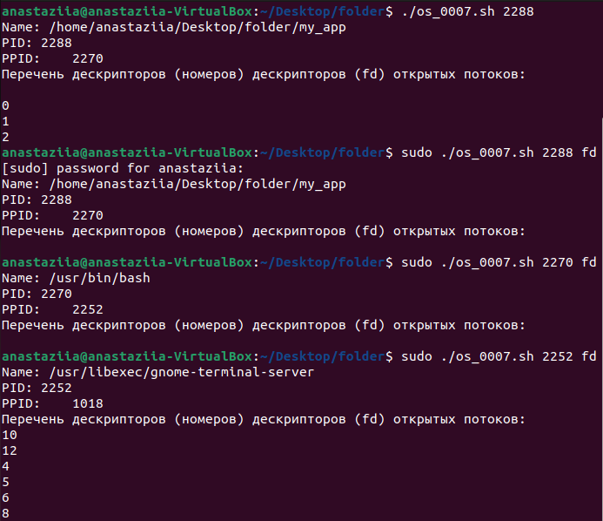

**Вопросы.**

8. Фреймворк ОС (Operating System Framework):

Фреймворк ОС — это набор программных инструментов, библиотек и интерфейсов, предназначенных для разработки операционных систем или их компонентов. Он обеспечивает базовые структуры и функциональные возможности, упрощая создание и расширение операционных систем.

9. POSIX (Portable Operating System Interface for UNIX):

POSIX — это набор стандартов, определяющих интерфейс между операционной системой и прикладным программным обеспечением. Основной целью POSIX является обеспечение переносимости программ между различными операционными системами, в частности, UNIX-подобными.

10. Аппаратное прерывание (Hardware Interrupt):

Аппаратное прерывание — это сигнал, посылаемый аппаратурой компьютера (например, от устройства ввода/вывода), который приводит к приостановке выполнения текущей программы для обработки события.

11. Программное прерывание (Software Interrupt):

Программное прерывание — это специальная инструкция в программе, которая вызывает переключение контекста и передачу управления обработчику прерывания, обычно для выполнения определенной операции или задачи.

12. Системный вызов (System Call):

Системный вызов — это интерфейс между пользовательским приложением и ядром операционной системы. Он позволяет приложению запросить выполнение привилегированных операций, которые доступны только ядру операционной системы.

13. Процесс ОС (OS Process):

Процесс ОС — это экземпляр программы во время ее выполнения, управляемый операционной системой. Процесс включает в себя код программы, данные, регистры процессора, стек и другую информацию о его выполнении.

14. Контекст процесса ОС (OS Process Context):

Контекст процесса ОС — это состояние процесса, необходимое для его возобновления после переключения или приостановки. Включает регистры процессора, счетчик команд, стек вызовов и другую информацию.

15. Адресное пространство процесса (Process Address Space):

Адресное пространство процесса — это диапазон адресов памяти, доступных для процесса при его выполнении. Включает код, данные, стек, кучу и другие сегменты.

16. Области памяти адресного пространства процесса:

- Текстовая область (Text Segment): Содержит исполняемый код программы.

- Данные (Data Segment): Хранит глобальные переменные и инициализированные данные.

- Стек (Stack): Используется для хранения вызовов функций и локальных переменных.

- Куча (Heap): Динамически выделяемая память для динамических структур данных.

- Сегмент BSS: Хранит неинициализированные или нулевые данные.

17. Стандартные потоки процесса:

- stdin (стандартный ввод): Поток для ввода данных в программу.

- stdout (стандартный вывод): Поток для вывода результатов программы.

- stderr (стандартный вывод ошибок): Поток для вывода сообщений об ошибках.

18. Системные вызовы Windows для создания процесса:

- CreateProcess

- CreateProcessAsUser

- CreateProcessWithTokenW

- И другие.

19. Системные вызовы Linux для создания процесса:

- fork

- exec

- clone

- И другие.

20. Утилиты для просмотра процессов в Windows:

- Task Manager

- Process Explorer

- PowerShell

- И другие.

21. Утилиты для просмотра процессов в Linux:

- ps

- top

- htop

- И другие.

22. Свойства процесса ОС:

- Идентификатор процесса (PID)

- Состояние процесса (например, запущен, ожидание, завершен)

- Использование ресурсов (CPU, память)

- Информация о родительском процессе (PPID)

- Права доступа и привилегии

- Состояние ресурсов (например, открытые файлы)

- И др.